|  |  |  |
| --- | --- | --- |
| Lo Espejo, __ de Octubre de 2021 | | |
| RBD: 9740-3 | | |
|  | CERTIFICADO DE ALUMNO REGULAR  **AÑO 2021** |  |

**DIEGO SANTIBAÑEZ FERNÁNDEZ,** Director(s) del establecimiento: REPÚBLICA DE LAS FILIPINAS de Lo Espejo, certifica que:

El m**enor _____________________________,**  cédula de identidad n° __________, se encuentra matriculado y asiste regularmente a nuestro establecimiento, cursando actualmente Séptimo nivel de enseñanza básica.

Se extiende el presente certificado a petición del Apoderado de la menor, para los fines que estime conveniente.

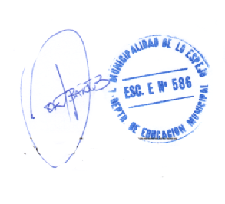

----------------------------------------  
DIEGO SANTIBAÑEZ FERNÁNDEZ  
Director(a)  
REPÚBLICA DE LAS FILIPINAS  
Lo Espejo